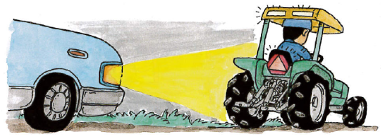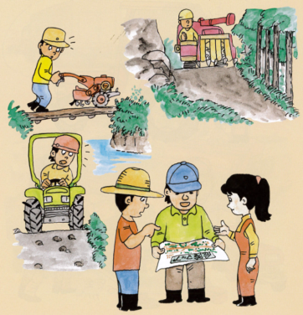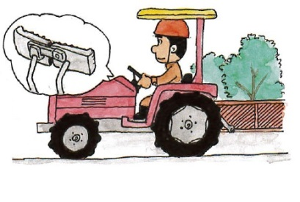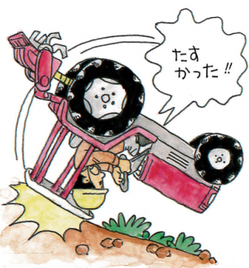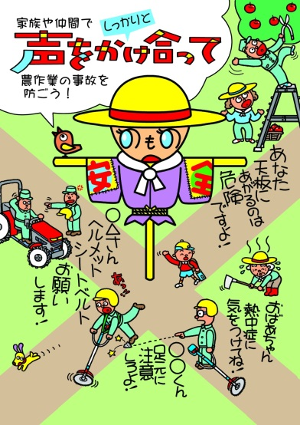

平成29年度農作業安全総合対策推進事業

（農林水産省補助事業）

（一社）全国農業改良普及支援協会　2017.7作成

**トラクターの作業機に邪魔されない位置や、作業機に反射板を付ける。**

**事前の下見や、最新のハザードマップで、移動道路やほ場の危険性を確認して作業する。**

氏　　　名

都道府県名

冒頭のイラストは、2016年「農作業安全ポスターデザインコンテスト」日本農業新聞賞（奈良県 大村泰久さん）の作品です。

（必須）

**トラクターで道路を走行するときは、安全フレームの設置、ヘルメット、シートベルトの装着を必ず行う。**

**作業終了後は、ほ場を出る前にブレーキを連結する。**

**カーブでの減速、一旦停止をする。**

**ポールを立てたり、草刈りをして路肩や危険箇所がよくわかるようにする。**

**ほ場への進入路・退出路を点検し、必要があれば整備する。**

**安全キャブ・フレーム付きのトラクターを使用する。**

（以下、選択）

**交通量の少ない一般道、農道を選んで走行する。**

**私は、身体機能測定（有効視野測定）の結果も踏まえて、**

**特に次の点に注意して農作業を行うことを宣言します。**

私の農作業安全宣言

チェックシート

（乗用トラクター）